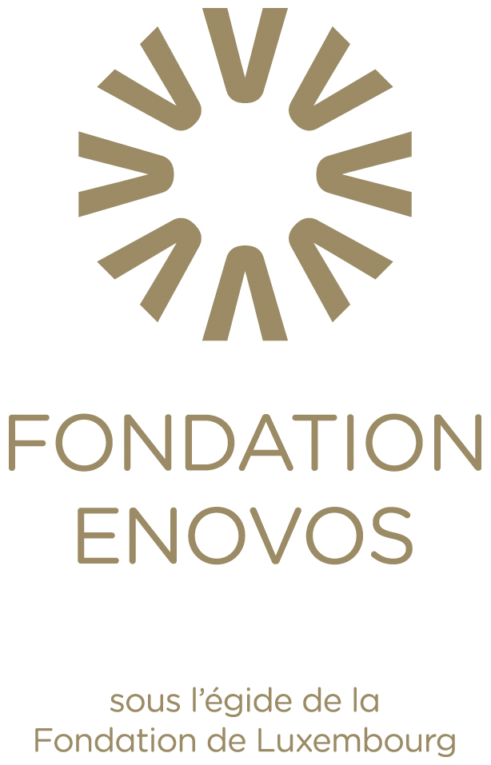
Communiqué de presse

« Prix d’excellence » 2022

Six jeunes ingénieurs récompensés

Chaque année, les meilleurs travaux de fin d’études d’ingénieur sont récompensés par le « Prix d’Excellence » de la Fondation Enovos. Ce vendredi a eu lieu la 11e édition, qui a vu six lauréats récompensés pour la qualité de leur travail de Master.
La crise énergétique actuelle l'a une fois de plus clairement démontré : Le besoin de solutions innovantes et durables, surtout mais pas seulement dans le domaine de l'énergie, se fait cruellement sentir. Le développement de compétences dans les différents domaines de l’ingénierie est essentiel pour relever les défis actuels et futurs.
Lorsqu’en 2010, la Fondation Enovos a été créée sous l’égide de la Fondation de Luxembourg, sa contribution à la recherche et son soutien des projets scientifiques a été établi comme un pilier important. C’est dans ce contexte général et afin de valoriser les études et les carrières professionnelles de l’ingénieur qu’est né en 2012 le « Prix d’excellence ». Depuis lors, cette distinction est attribuée chaque année par la Fondation Enovos et ses partenaires, l’association « Ingénieurs et Scientifiques du Luxembourg » et l’ANEIL (Association Nationale des Etudiants Ingénieurs Luxembourgeois). En plus de dix ans, 66 travaux de Master pour 67 lauréats ont ainsi obtenu cette distinction accompagnée d’un prix de 2.500 euros par dossier.
Un jury indépendant composé d’ingénieurs a évalué 15 candidatures pour récompenser les 6 meilleurs travaux de fin d’études.
La remise des prix a eu lieu en la présence de Jean Lucius (Président de la Fondation Enovos), Erik von Scholz (CEO d’Enovos Luxembourg), Christian Zeyen (Ingénieurs et Scientifiques du Luxembourg), Lisa Schweig (Présidente de l’ANEIL), Prof. Aline Muller (CEO du Luxembourg Institute of Socio-Economic Research) ainsi que Michel Pundel (Président du jury).

Les lauréats 2022:

Michel Paulus: Hydrogen technology in the energy transition and sector coupling – Feasibility study based on a gas grid of energis-Netzgesellschaft mbH
Matthieu Assa: Real-time task identification in manual assembly steps using neural network-based object detection
Laurent André: Prediction of unsteady flow using physics-informed deep learning methods
Axel Diriken: Integration of the SMR Technology into the Belgian Energy Mix: A Cost Optimisation Approach
Andreia Alves: Development of a standardized methodology for the systematic, effect-related investigation of photocatalysts
Thomas Weyland: Performance analysis of 5G mobile networks as illuminator of opportunity for passive radar

Luxembourg, le 28 octobre 2022
Membres du jury :
Michel Pundel (Président)
Anouk Hilger
Anne-Marie Solvi
Thierry Flies
Laurent Heinen
Nico Binsfeld
Pierre Mangers
Guy Hoss
Philippe Osch
Olivier Georges
Contact pour la presse :
Corporate Communication Encevo S.A.
T + 352 2737-9510
communication@encevo.eu

Pour tout complément d’information sur la Fondation de Luxembourg,
veuillez contacter :
Tonika Hirdman
Membre du Comité de Gestion de la Fondation Enovos
Directrice Générale de la Fondation de Luxembourg
T + 352 2747-481
tonika.hirdman@fdlux.lu

